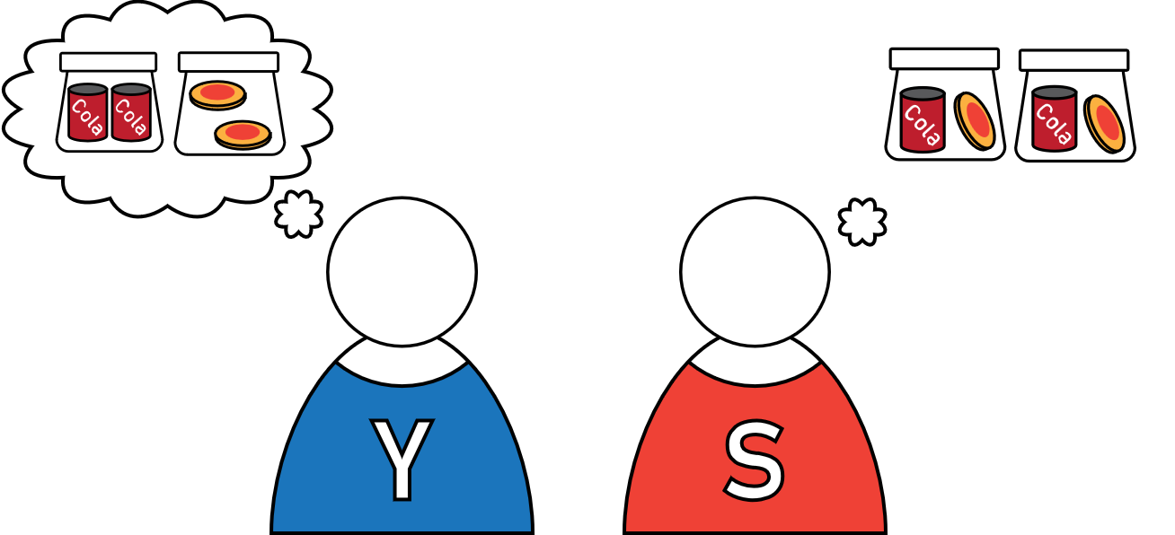
  - Activité Introduction
Yazid et Sarah veulent acheter 2 tartelettes et 2 cannettes de soda. Voici leurs visions de l'achat.
- Leurs visions représentent-elles le même achat ?
- Compléter l'égalité suivante :
$$2×…+2×…=2×(…+...)$$
- Comparer les deux côtés de l'égalité. Dire pour l'un et l'autre s'il s'agit d'une somme ou d'un produit.

I – Définition :
La distributivité $k×\left(m+n\right)=k×m+k×n$ permet d'écrire un produit entre un nombre et une somme comme une somme de deux produits.
Développement

$$k×\left(m+n\right)$$ | = | $$k×m+k×n$$

Produit |  | Somme
Factorisation

Remarque :
- La distributivité permet de passer d'une somme à un produit et inversement.
On l'utilise de manière logique dans les calculs comme :
$$101×42=100×42+1×42=4200+42=4242$$

II – Distributivité :

Développement :
Lorsque l'on passe d'un produit à une somme, on développe.
Développement
$$k×\left(m+n\right)$$ | = | $$k×m+k×n$$
Produit |  | Somme


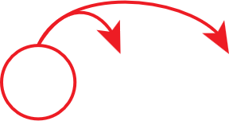
  - Exemples :
$2x\left(3x+5\right)=2x×3x+2x×5=6x^{2}+10x$
$3x\left(7-2x\right)=3x×7- 3x×2x=21x-6x²$
$10x\left(8x^{2}+5x-4\right)=10x×8x^{2}+10x×5x-10x×4=80x^{3}+50x^{2}-40x$
Remarque :
Le cas de figure suivant peut se présenter, on prend alors l'opposé de chacun des termes entre parenthèses :
- $-\left(3x-7\right)=-3x+7$
- $-(-5x^{2}+4x-1,5)=5x^{2}-4x+1,5$

Factorisation :
Lorsque l'on passe d'une somme à un produit, on factorise.
Factorisation
$$k×m+k×n$$ | = | $$k×\left(m+n\right)$$
Somme |  | Produit

  - Exemples :
$8x+12=4×2x+4×3=4(2x+3)$
$3x^{2}+5x=x×3x+x×5=x(3x+5)$
$12x^{2}+18x=6x×2x+6x×3=6x(2x+3)$
Remarque :
Il existe une infinité de factorisations possibles car on peut factoriser par n'importe quel nombre. Prenons $24x+16$, il est possible de le factoriser comme suit :
- $8(3x+2)$
- $4\left(6x+4\right)$
- $2\left(12x+8\right)$
- $5\left(4,8x+3,2\right)$
- $7\left(\frac{24}{7}x+\frac{16}{7}\right)$
- $23\left(\frac{24}{23}x+\frac{16}{23}\right)$
- $16\left(\frac{3}{2}x+1\right)$
- …

